G. Garibaldi

(Nizza, 4 luglio 1807 – Caprera, 2 giugno 1882)

Garibaldi a Napoli nel 1861


Roma o morte!  
(Frase pronunciata da Giuseppe Garibaldi in occasione del discorso tenuto durante il raduno delle Camicie Rosse a Marsala, il 19 luglio del 1862, annunciando la partenza dei volontari garibaldini dalla Sicilia per la risalita della Penisola alla conquista di Roma)

aforisticamente.com

# **Patriota, generale e uomo politico:**

È uno dei personaggi storici italiani più celebri al mondo, conosciuto anche con l'appellativo "Eroe dei due mondi" per le varie imprese militari non solo in Europa ma anche in America meridionale.

Prima di trattare la più epica delle sue imprese, vediamo in breve l'inizio della sua tumultuosa biografia. Nacque il 4 luglio 1807 a Nizza, da genitori liguri. Giovanissimo entrò nella Giovine Italia, celebre associazione che si proponeva, su scala nazionale, di giungere ad un'Italia unita, democratica e repubblicana.

I genitori avrebbero voluto farlo studiare, ma fin da subito Giuseppe dimostrò poco interesse per gli studi prediligendo la vita di mare, riuscendo infine a convincere il padre a lasciargli intraprendere quest'ultima, imbarcandosi come mozzo a Genova. Così iniziarono gli innumerevoli viaggi di Garibaldi in tutta Europa e non solo.

## Garibaldi in Sud America (L’eroe dei due mondi):

Dopo il fallimento dei primi moti Garibaldi fu condannato a morte così si vide obbligato a scappare in sud America dove si vide immischiato con la politica del posto e partecipo nella guerra contro il brasile come corsaro per la guerra civile che insanguinava in quegli anni in Uruguay.

Queste imprese gli valsero soprannome di “Eroe dei due mondi”

Quando tornato torna finalmente in Italia non si riposa un secondo e ritorna all’attacco contro gli austriaci, per poi rifugiarsi in Svizzera per un breve periodo.

Successivamente a Montevideo conobbe la sua prima moglie, Anita, che per lui abbandonò il marito e cambiò totalmente la sua vita.

Quando nel 1848 decise di tornare in Italia per aderire ai moti rivoluzionari, Garibaldi era già celebrato come "l'eroe dei due mondi".

## Garibaldi e la repubblica romana 1949:

La repubblica, nata il 9 febbraio 1849 a seguito dei grandi moti del 1848 che coinvolsero l'Europa, ebbe vita breve (finì il 4 luglio 1849) a causa dell'intervento militare della Francia di Luigi Napoleone Bonaparte, il futuro Napoleone III. Tuttavia, quella della repubblica romana fu un'esperienza significativa nella storia dell'unificazione italiana, che rappresentava l'obiettivo della Repubblica, e vide l'incontro e il confronto di molte figure di primo piano del Risorgimento accorse da tutta la Penisola, fra cui Giuseppe Garibaldi e Goffredo Mameli. In quei mesi Roma passò dalla condizione di Stato tra i più arretrati d'Europa a banco di prova di nuove idee democratiche, ispirate principalmente al mazzinianesimo, fondando la sua vita politica e civile su principi quali, in primis, il suffragio universale maschile (il suffragio femminile in realtà non era vietato dalla Costituzione, ma le donne ne restarono escluse per consuetudine), l'abolizione della pena di morte e la libertà di culto.

Dopo la caduta della seconda repubblica romana, Garibaldi tenne un discorso al campidoglio dove tenne un discorso per motivare tutto il popolo a continuare a combattere per lui e per la libertà dell’Italia.

*«Dovunque saremo, là sarà Roma. Ricordatevi però, signori miei, che non troverete più gli agi di Roma, le comode abitazioni, i vostri caffè, i vostri pranzi. Voi dormirete a ciel sereno spesso, talvolta sotto la pioggia. Camminerete sotto la sferza del sole, non sempre in carrozza. Mangerete quel che si potrà e, al bisogno, i nostri cavalli. Pensateci bene e decidete subito»*

Il 2 luglio 1849 il generale adunò i legionari in [piazza San Pietro](https://it.wikipedia.org/wiki/Piazza_San_Pietro) con la ferma intenzione di raggiungere Venezia che seguitava a difendere la sua indipendenza.

Disse loro: *«La fortuna che oggi ci tradì, ci arriderà domani. Io esco da Roma. Chi vuol continuare la guerra contro lo straniero, venga con me. Non offro né paga, né quartiere, né provvigioni, non ozi molli; offro fame, sete, marce forzate, battaglie e morte. Acqua e pane quando se ne avrà. Chi ha il nome d'Italia non sulle labbra soltanto ma nel cuore, mi segua.»*

## L’impresa dei mille:

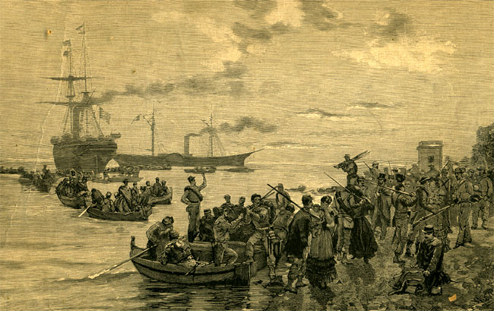Inoltre, le vicende della Repubblica Romana e la partecipazione alla Seconda guerra d'Indipendenza con vari successi che fecero ulteriormente aumentare il suo prestigio, tanto che i patrioti, che stavano organizzando la sollevazione della Sicilia, gli affidarono il comando del piccolo corpo di spedizione.

La mattina del 6 maggio 1860 circa 1162 "garibaldini" salparono da Quarto, presso Genova, per fare rotta verso la Sicilia. La loro conquista del Regno delle Due Sicilie fu totale.

Dopo lo sbarco a Marsala, le camicie rosse - dal colore della loro divisa - vinsero l'esercito borbonico a Calatafimi il 15 maggio 1860. Questa vittoria aprì le porte a Garibaldi per la conquista di Palermo.

# LE OPERE

La sua fama e la sua partecipazione nelle rivoluzioni per l’unificazione d’Italia l’hanno fatto diventare uno dei personaggi più celebri del tempo. Data la sua fama durante gli anni gli sono stati fatti numerosi omaggi.

Una delle opere più importanti fatte a Garibaldi è la sua statua nel Gianicolo che lo rappresenta sopra un cavallo e sotto di lui vengono raffigurate le sue imprese più celebri, realizzata nel 1895 da Emilio Gallori in bronzo e marmo, la costruzione del monumento è stato a fine di celebrare le sue imprese per la difesa di Roma.

Garibaldi ha anche una biografica scritta dal l’autografo, essa è stata pubblicata nel 1911 da G. E. Cartuolo, nella biografia di Garibaldi vengono narrate delle sue imprese e delle situazioni durante la guerra insieme a dei temi cristiani.

Un dipinto suo abbastanza famoso è stato realizzato da Vittorio Corcos nel 1882, nel dipinto Garibaldi viene rappresentato in un uniforme nei suoi ultimi anni, il dipinto ha un tono scuro e Garibaldi ha un volto di cui espressione è lasciata a chi guarda il dipinto a interpretazione.

## Conclusione:

Garibaldi consacro la sua vita per l’unificazione dell’Italia e per la liberazione dei popoli oppressi dalle monarchie totalitariste del tempo.

# Fonti:

<https://www.treccani.it/enciclopedia/giuseppe-garibaldi/>

<https://it.wikipedia.org/wiki/Giuseppe_Garibaldi>

<https://www.studenti.it/giuseppe-garibaldi-in-breve.html>

<https://it.wikipedia.org/wiki/Repubblica_Romana_(1849)>

<https://it.wikipedia.org/wiki/Offro_fame,_sete,_marce_forzate,_battaglie_e_morte>